ADI SOYADI:  SINIFI NO: | 2025-2026 EĞİTİM ÖĞRETİM YILI  HALICILAR ORTAOKULU  8. SINIF T.C. İNKILAP TARİHİ DERSİ  2. DÖNEM 1. YAZILI SINAVI | PUAN
SORU 1- 1. İnönü Savaşının sonuçları verilmiştir. Bu sonuçların ulusal yâda uluslararası olduğunu yan tarafa yazınız.
Sovyet Rusya ile Moskova Antlaşması imzalandı……………………………………..
12 Mart 1921’de İstiklal Marşı kabul edilmiştir…………………………………………..
Afganistan ile Dostluk Antlaşması imzalanmıştır…………………………………..
İtilaf Devletleri Londra Konferansı’nı yapmak zorunda kaldılar………………………………..
Düzenli orduya katılım arttı…………………………………………..
SORU 2. Başkomutan Mustafa Kemal'in meclisin yetkilerini aldıktan sonra ordunun ihtiyaçlarını karşılamak için Tekâlifi Milliye emirleri yayımlandı. Bu emirlere uyan halkın özelliklerini yazımız.

SORU 3. İlk ve ortaöğretim, kesinlikle insanlığın ve uygarlığın gerektirdiği bilimi ve tekniği vermelidir. Çocuklarımız ve gençlerimiz yetiştirilirken düşünceleri boğmaya çalışan her Karşı fikre şiddetle karşı koyma gereği onlara öğretilmelidir.

Mustafa Kemal bu sözleriyle Maarif Kongresinde eğitim sistemimizin hangi özelliklere sahip olmasını istemektedir?

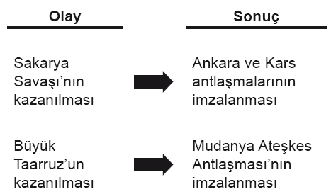
SORU 4. Verilen olaylar ve sonuçları dikkate alındığında çıkarılabilecek ortak sonuç cümlesi yazınız.

SORU 5 - Lozan Konferansı’nda alınan “Kapitülasyonlar kesin olarak kaldırılacaktır.” kararının Türkiye açısından önemini açıklayınız.

SORU 6- Bir ulus, sımsıkı birbirine bağlı olmayı bildikçe yeryüzünde onu dαğıtαbilecek bir güç düşünülemez. Bu sözde milliyetçilik ilkesinin hedefi nedir?

SORU 7- Siyasi alanda yapılan inkılaplardan üçünü yazınız. (10 puan)
a)
b)
c)
SORU 8 - Ankara’nın Başkent Seçilme Nedenlerinden üç tanesini yazınız.

SORU 9- Türk kadınına; boşanma, mirastan erkek ile aynı oranda hak elde etme, istediği mesleği seçme ve tanıklıkta erkek ile eşit olma hakları tanınmıştır. 17 Şubat 1926 da çıkarılan bu kanunun adı nedir?

SORU 10 Ülkesini, yüksek bağımsızlığını korumasını bilen Türk milleti, dilini de yabancı diller boyunduruğundan kurtarmalıdır.”
Bu doğrultuda Mustafa Kemal Atatürk Türk Dil Kurumu’nu neden kurmuş olabilir? İki cümle kurunuz.

BAŞARILAR DİLERİM HER SORU 10 PUANDIR

